

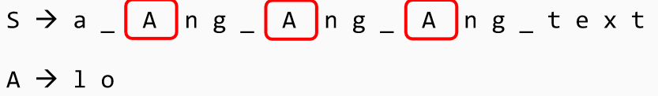

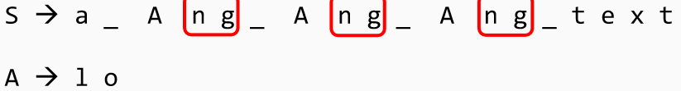

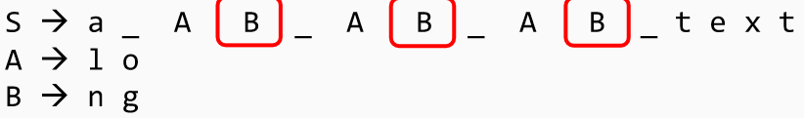

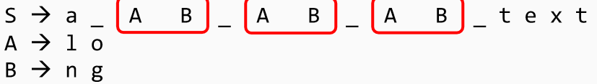

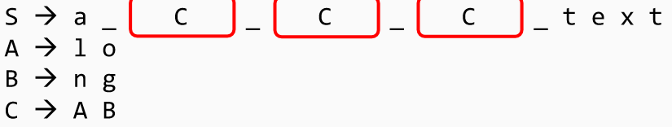

S = ab$raca$dabra$

$ < $ < $

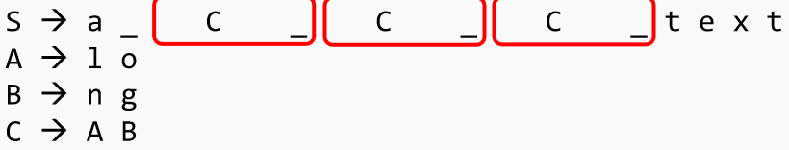

S = ab$raca$dabra$

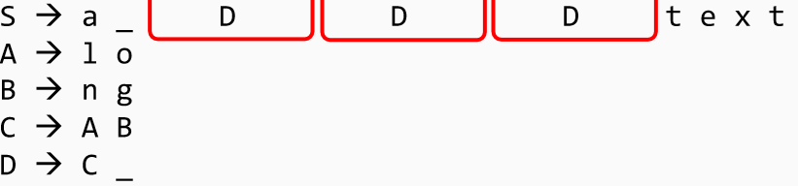

**First column**

**F**

**Last column**

**L**

**IRT**

**Sort (IRT)**

S = abracadabra$

F L A

$1 C ~~e1~~

$2 T e2 **symbol $1 wskazuje, że S1 jest zakończony**

$3 G ~~e3~~ **miejsce, gdzie dodać poprzedni znak ciągu Sx**

C $1 ~~e1~~

G C e3

T A e2

**poprzedni znak każdego ciągu Si wstawionego**

**do L w poprawnym położeniu podanym przez ei**

F L A

$1 C ~~e1~~

$2 T e2

$3 G ~~e3~~

A e2

C $1

C e3

G C ~~e3~~

T A ~~e2~~

**Aby dodać poprzednie znaki ciągu SX w BWT,**

**trzeba użyć e2,e3, aby przyporządkować**

**wstawione znaki do poprawnej pozycji w F BWT**

F L A

$1 C ~~e1~~

$2 T e2 **symbol zakończenia $2 wskazuje, że S2 jest zakończony**

$3 G ~~e3~~ **nie dodawaj kolejnych znaków do S2**

A $2 ~~e2~~

C $1

C A e3

G C ~~e3~~

T A ~~e2~~

**Chars dodany do BWT – pozycja została określone przez e2 i e3**

F L

$1 C **miejsce końca ciągu S1**

$2 T

$3 G

A $3

A $2

C $1

C A

G C

T A

L

F

....

1

5

6

4

3

2

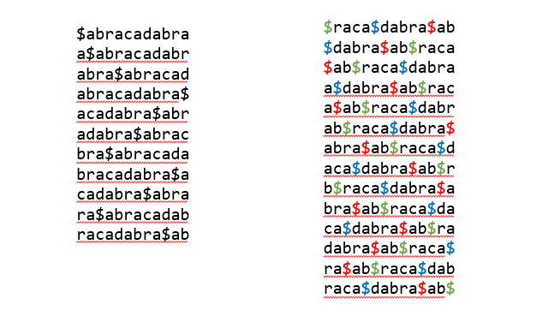

...ra$

S = ab$raca$dabra$

**SORT (IRT)**

**IRT**

$raca$dabra$ab

**słowo 1**

$dabra$ab$raca

1

**słowo 3**

**słowo 2**

$ab$raca$dabra

a$dabra$ab$rac

3

2

a$ab$raca$dabr

ab$raca$dabra$

abra$ab$raca$d

aca$dabra$ab$r

7

6

b$raca$dabra$a

bra$ab$raca$da

5

ca$dabra$ab$ra

4

dabra$ab$raca$

ra$ab$raca$dab

raca$dabra$ab$

8